PROBLEMAS DE MRU 2ºESO
- ¿A qué velocidad debe circular un auto de carreras para recorrer 50km en un cuarto de hora?

Solución: Velocidad= 200Km/h
- Una bicicleta circula en línea recta a una velocidad de 15km/h durante 45 minutos. ¿Qué distancia recorre?

Solución: Distancia= 11,25 Km
- Si Alberto recorre con su patinete una pista de 300 metros en un minuto, ¿a qué velocidad circula?

Solución: Velocidad= 5m/s
4) ¿A qué velocidad circula el móvil cuya gráfica de velocidad en función del tiempo es la siguiente?
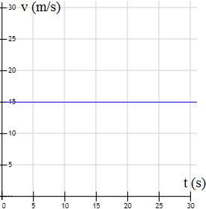
¿Qué distancia recorre el móvil si el movimiento dura 1 minuto?
Solución: Velocidad= 15m/s Distancia= 900m
5) Un objeto del espacio se mueve en línea recta con velocidad constante y la gráfica de su movimiento es la siguiente:
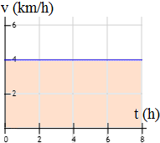
Responde:
- ¿cuál es su velocidad?
- ¿qué distancia recorre en 8 horas?
Solución: Velocidad= 4Km/h Distancia= 32Km

